Vývojcen průmyslových výrobců v srpnu 2018

**Meziměsíční srovnání:**

Ceny průmyslových výrobců se **meziměsíčně** zvýšily o 0,1 %.

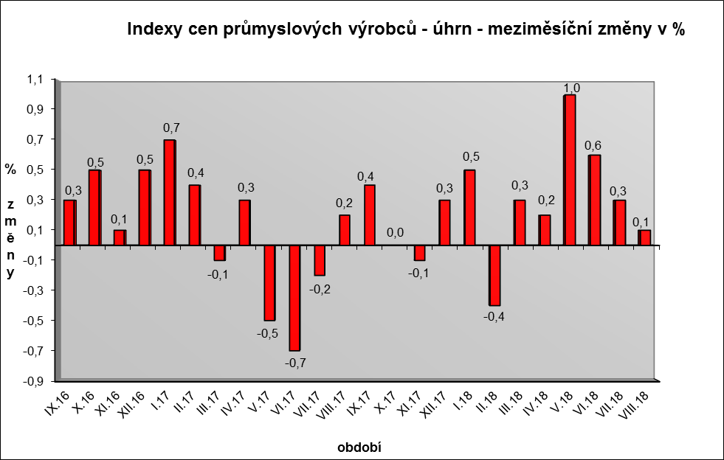

Nejrychleji rostly ceny v odvětví koksu a rafinovaných ropných produktů. Vyšší byly ceny dopravních prostředků o 0,2 %, z toho motorových vozidel o 1,1 %. Ceny potravinářských výrobků, nápojů a tabáku se zvýšily také o 0,2 %, z toho mlýnských a škrobárenských výrobků o 2,4 %. Shodně o 0,2 % vzrostly ceny v odvětví elektřiny, plynu, páry a klimatizovaného vzduchu.

Ceny obecných kovů a kovodělných výrobků byly vyšší o 0,3 %. Ceny chemických látek a výrobků se snížily o 0,5 % a elektrických zařízení o 0,8 %.

.

Vybraná odvětví, která nejvíce ovlivnila výši celkového meziměsíčního indexu:



**Meziroční srovnání:**

Ceny průmyslových výrobcůbyly **meziročně** vyšší o 3,3 % (v červenci o 3,4 %).

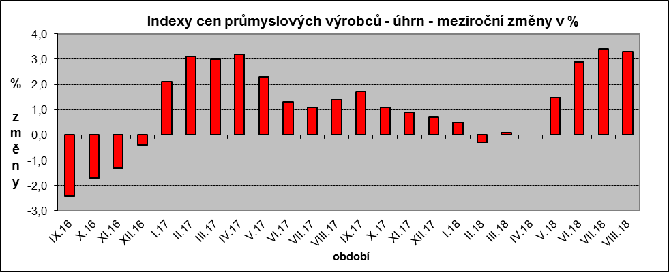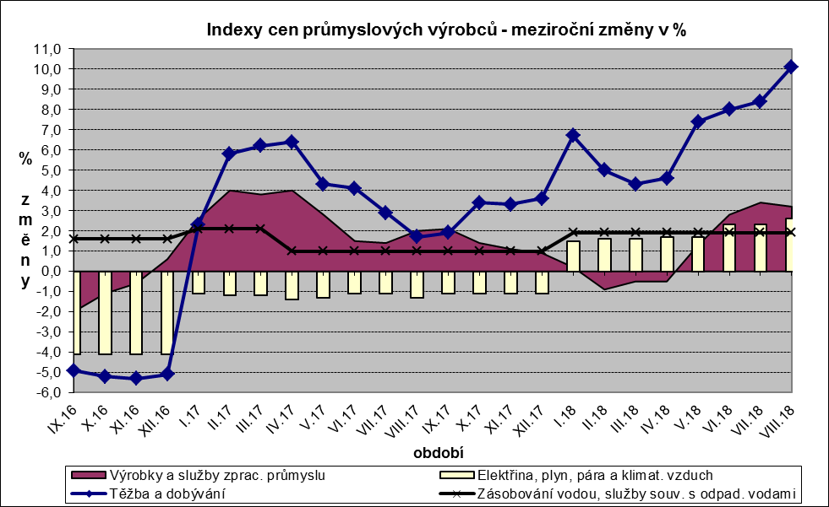

Vzrostly především ceny v odvětví koksu a rafinovaných ropných produktů. Ceny obecných kovů a kovodělných výrobků se zvýšily o 4,1 %, elektřiny, plynu, páry a klimatizovaného vzduchu o 2,6 %, chemických látek a výrobků o 8,1 % a těžby a dobývání o 10,1 %.

Ceny potravinářských výrobků, nápojů a tabáku se snížily o 1,0 %, z toho zpracovaného masa a výrobků z masa o 5,2 % a ostatních potravinářských výrobků o 5,7 %, naopak vzrostly ceny mlýnských a škrobárenských výrobků o 4,4 %.

Ceny dopravních prostředků byly nižší o 0,7 %, z toho ceny dílů a příslušenství pro motorová vozidla o 1,8 %, ceny motorových vozidel naopak vzrostly o 2,3 %.

Vybraná odvětví, která nejvíce ovlivnila výši celkového meziročního indexu:



Při hodnocení podle **hlavních průmyslových** skupin meziročně nejvíce vzrostly ceny energií o 9,6 %.

**Klouzavý průměr** úhrnného indexu cen průmyslových výrobců (tj. podíl průměru bazických indexů za posledních 12 měsíců k průměru bazických indexů za předchozích 12 měsíců) byl 101,3 %.

**Komentář k průměrným cenám průmyslových výrobců – srpen 2018**

**CA106121 Pšeničná mouka pekařská:** dražší pšenice z letošní sklizně, vyšší smluvní ceny

**CA108112 Cukr krystal:** cena cukru stále klesá – vliv trhu